**Bài Khảo Sát**

**Link:** [**https://docs.google.com/forms/d/e/1FAIpQLSdj3KIAIUuZi_sMt9R9Ep6wMJL10K9QZIWHMLG4S9FIrKoSlw/viewform?usp=dialog**](https://docs.google.com/forms/d/e/1FAIpQLSdj3KIAIUuZi_sMt9R9Ep6wMJL10K9QZIWHMLG4S9FIrKoSlw/viewform?usp=dialog)

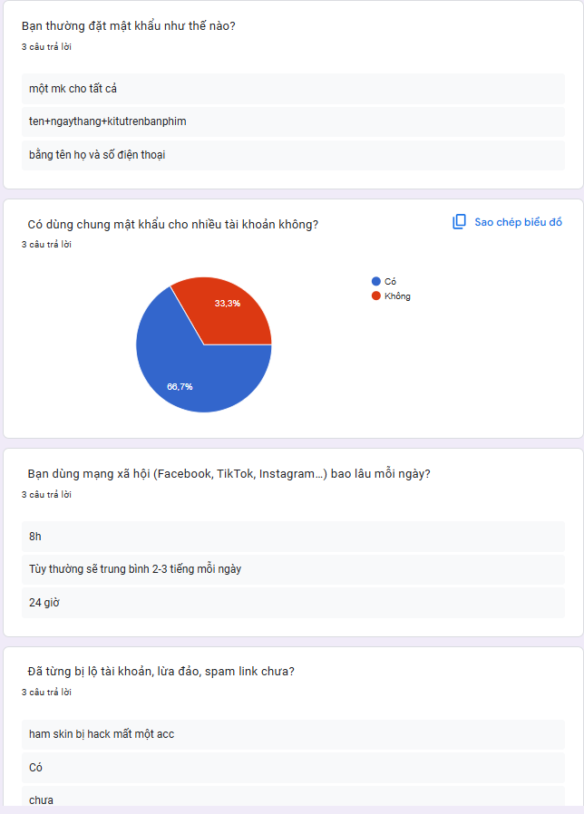

**Các rủi ro:**

1. Mất tài khoản do dùng mật khẩu yếu.
2. Lộ thông tin cá nhân khi đăng bài công khai.
3. Bị lừa đảo qua link giả mạo (phishing).
4. Cài đặt phần mềm độc hại.
5. Mất dữ liệu do không sao lưu

**Sơ đồ tư duy:**

